Plan de travail mardi 19 mai

Sur ton ardoise, amuse-toi à écrire les mots suivants :
Loin – des points - un pion – un coin - bien - un triangle – un camion - un chien – un champion – un indien – le tien – le mien – une mission - le sien - la peinture - le train – du pain- le frein – de la viande – du foin – du shampoing - une main – mon copain – une empreinte – un poing.

Ecris le mot qui correspond à l’image :
Le mot | L’image
……………. | Cette photo par Auteur inconnu est soumise à la licence CC BY-SA
……………. | 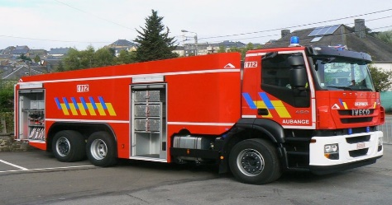  Cette photo par Auteur inconnu est soumise à la licence CC BY-SA
……………….. | 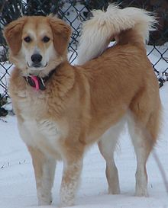  Cette photo par Auteur inconnu est soumise à la licence CC BY-SA
………………………. | Cette photo par Auteur inconnu est soumise à la licence CC BY

Sur ton cahier de devoirs, écris la date d’aujourd’hui.

Dictée de mots :
- Loin – des points - un pion – un coin - bien - un champion – un indien - le train- mon copain - un poing
- Le tien – une mission - le sien - la peinture– du pain- le frein – de la viande – du foin –- une main – mes copains.

Ecris 5 fois les mots que tu n’as pas su écrire.
Dictée de phrases :
Regarde le joli camion de pompier.
Je trouve que c’est loin.
A la cantine, il y a de la viande.

Lecture :
Relire la page de lecture sur les sons [ian/ain], [ien/ein], [ion/oin] + lecture par niveau.

Lis et dessine :
Un petit indien. | Un triangle.
Une main. | Un train.

Rallye de lecture : lis ces mots le plus vite possible sans faire d’erreur tu peux demander à un adulte de te chronométrer. Le but est de battre son propre score !
1, 2, 3. C’est parti !
Un indien – un canadien – de la peinture – des soins - mes mains – loin – une empreinte – un camion - un lion – soudain – un chien – une mission – un triangle – un coin – une passion – du pain – de la viande – plein - un coing – un chien – du foin – un lion – un point – un champion – une mission – un lion.
Arts visuels :
Dessine un lion. 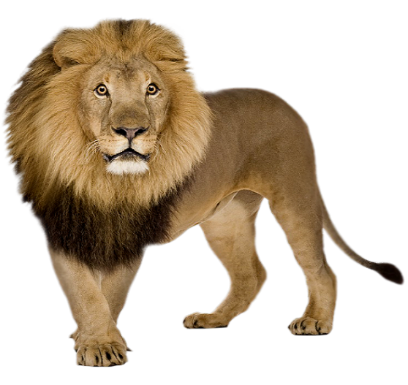.
Cette photo par Auteur inconnu est soumise à la licence CC BY-NC

Mathématiques :

Range du plus grand au plus petit :
40 – 68 – 89 – 77 – 74 – 61 – 45
89 >____________________________________________________

Qui suis-je ?
Je suis plus grand que 50 et plus petit que 60.
99 – 64 – 57 – 41 - 37

Ecris les nombres sur la bande numérique
54 – 56 – 51
50 |  |  |  |  |  |  |  |  |  | 60

67 – 65 - 66
60 |  |  |  |  |  |  |  |  |  | 70

75 –73 - 78
70 |  |  |  |  |  |  |  |  |  | 80

Entoure le nombre le plus petit :
18 < 19 55 < 60
69 < 70 78 > 70

Calcule en regroupant ce qui fait 10:
8 + 2 + 4 =… 5 + 5 + 1 = … 2 + 5 + 8 = …
7 + 4 + 3 = … 4 + 6 +7 = … 1 + 7 + 9 =…
6 + 5 + 4 = … 3 + 9 + 7 = … 9 + 7 + 1 = …

Dictée de nombres :
24 – 45 – 67 – 70 - 13 – 14 – 60 – 50 – 33 – 31 – 34 – 45 – 46 .
Entoure le plus grand nombre.

Bravo tu as bien travaillé !

Devoirs pour jeudi 21/05 :
Apprendre à écrire les mots suivants :
[ian] de | [ion] de camion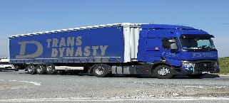  Cette photo par Auteur inconnu est soumise à la licence CC BY-SA | [ien] de chien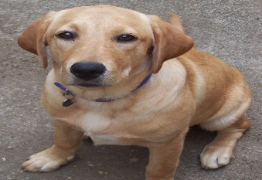  Cette photo par Auteur inconnu est soumise à la licence CC BY-SA
La viande – un triangle – un étudiant – le mendiant – souriante – pliant. | Le pion – un camion – un lampion – un champion – une mission. | Un chien – l’indien – un canadien – le tien – un lien – bien.

